Белицкая Е.А.,
учитель русского языка и литературы высшей категории

Урок литературы, 11класс.

Тема: Поэзия периода Великой Отечественной войны.
Поэзия как самый оперативный жанр. Лирика М. Исаковского, А. Суркова, Ю. Друниной, К. Симонова, В. Лебедева-Кумача, П.Когана, Н.Майорова, М.Кульчицкого, поэмы «Зоя» М. Алигер, «Февральский дневник» О. Берггольц, «Пулковский меридиан» В. Инбер, «Сын» П. Антокольского. Органическое сочетание высоких патриотических чувств с глубоко личными, интимными переживаниями лирического героя.
Цели модуля.
Предметные:
- помочь учащимся понять характерные черты литературного процесса периода Великой Отечественной войны;
- организовать работу, направленную на усвоение главных особенностей военной поэзии;
-совершенствовать навыки выразительного чтения и комментирования лирических произведений.
Метапредметные:
формирование готовности и способности к самостоятельной информационно-познавательной деятельности, включая умение ориентироваться в различных источниках информации, критически оценивать и интерпретировать информацию, получаемую из различных источников; сжимать информацию в кластер, ментальную карту, поэтическую формулу, облако слов.
Личностные:
воспитание чувства гражданской идентичности, патриотизма, уважения к своему народу, чувства ответственности перед Родиной, гордости за свой край, свою Родину, прошлое и настоящее многонационального народа.

Структура установочно- мотивационного модуля.

Мини – модуль № 1.
- Оргмомент.
- Мотивация. Вступительное слово учителя о Георгиевской ленточке.
Гео́ргиевская ле́нта — двухцветная лента к ордену Святого Георгия, Георгиевскому кресту, Георгиевской медали. Георгиевская лента учреждена Екатериной Второй в 1769 году во время русско-турецкой войны. Название лента получила по имени Георгия Победоносца. Лента дополнялась девизом: «За службу и храбрость». «Гео́ргиевская ле́нточка» — общественная акция, посвящённая празднованию Дня Победы в Великой Отечественной войне, проходящая с 2005 года. Мы с вами как потомки победителей носим её с гордостью. Георгиевская ленточка будет символом нашего урока. Учитель и гимназисты прикалывают Георгиевскую ленточку на левую сторону ( эмоциональный фон- песня «От героев былых времен…»)
3. Сообщение плана работы по теме модуля.
Постановка целей и задач.
4. Анализ и чтение эпиграфов к уроку.
4.1. Ах, война, что ты, подлая, сделала…
Булат Окуджава

4.2. Мы знаем, что ныне лежит на весах
И что совершается ныне.
Час мужества пробил на наших часах,
И мужество нас не покинет…
Анна Ахматова

4.3. Я только раз видала рукопашный
Раз наяву и тысячу во сне.
Кто говорит, что на войне не страшно,
Тот ничего не знает о войне.
Юлия Друнина
4.4.Брейнсторминг. Ученикам нужно построить последовательную биографическую цепочку эпиграфов и объяснить, какую роль сыграла война в судьбе этих поэтов.
5. Слово учителя о войне и победе.
Война... Жестокое слово, принёсшее людям горе и страдания, но не сломившее их веры и надежды. Война - это страшная беда, которая коснулась каждой семьи, каждого человека. Об этом мы обязаны помнить всегда, ведь у памяти нет срока давности.
Война – печальней нету слова,
Война – святее нету слова
В тоске и славе этих лет,
И на устах у нас иного
Ещё не может быть и нет…
Александр Твардовский

Вот уже 78 лет озаряет нас свет победы в Великой Отечественной войне. Мы, потомки победителей, должны знать и помнить о том, какая доля выпала нашим дедам и прадедам, и кто внёс решающий вклад в победу над фашистской Германией. Победа досталась нелегкой ценой. Долгие тысячу четыреста восемнадцать дней и ночей шел советский народ дорогами тяжелейшей из войн, чтобы спасти свою Родину, весь мир от фашизма.
Подвиг советского народа, одержавшего победу в Великой Отечественной войне и отстоявшего свободу и независимость Родины, всегда будет важнейшей святыней в истории страны.
6.Межпредметные связи. Звучит запись песни «Священная война» ( муз. А. Александрова, сл. В. Лебедева-Кумача) https://www.youtube.com/watch?v=JQPmwzMopJw
6.1. Рассказ ученика из истории создания песни «Священная война».
Священная война, начавшаяся в июне 1941 года, выдвинула перед литературой новые задачи, на которые сразу же откликнулись писатели страны. Гремели пушки, но музы не молчали - Великая Отечественная война вызвала к жизни мощное поэтическое искусство. Песня «Священная война» превратилась в гимн Победе. Её знал весь советский народ.

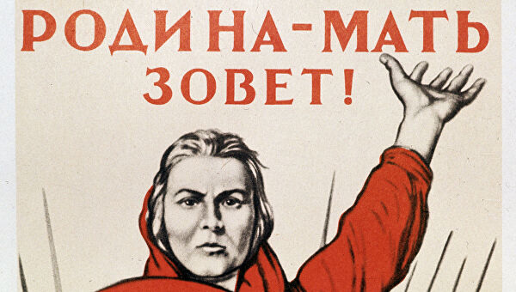
Под «Священной войной» стоит дата завершения работы – 22 июня. Впервые стихи В. Лебедева-Кумача были опубликованы 24 июня 1941 года сразу в двух газетах – «Красной звезде» и «Известиях». А к вечеру была написана музыка композитором А.Александровым. В тот же день артисты Ансамбля красноармейской песни выучили её, чтобы на следующий день спеть уезжающим на фронт бойцам.
«Священная война» стала ежедневно звучать по всесоюзному радио – каждое утро после боя кремлёвских курантов.
7. Проблемные вопросы.
Почему эта песня стала легендарной?
Какие чувства вызывает эта песня у вас сегодня?
7.1. Методический комментарий. Эта песня пробудила дух патриотизма, её торжественные, исполненные энергии слова поднимали народ на защиту родины, война названа « народной», «священной», песня призывала каждого к ответственности за судьбу страны.
8.Информационно - исследовательская работа. Составление кластера в виде пятиконечной звезды. Заполнение кластера именами писателей и поэтов. Анализ информации в учебнике (с. 250-252).
8.1. Антология имен. Писатель всегда имел право говорить от имени народа - говорить «мы», поскольку в годину самых тяжёлых испытаний был даже не вместе с народом - был его частью. Поэтому неудивительно, что в годы войны около трети всего Союза писателей ушло на фронт. А сколько тех, кто ни в каких писательских организациях не состоял и прямо из окопа пришёл в литературу!
Одни, как И. Эренбург, А. Платонов, А. Сурков, В. Гроссман, К. Симонов, А. Твардовский, М. Шолохов, Б Пастернак были «военкорами» - военными корреспондентами на передовой. Другие прошли эту войну солдатами, офицерами, политработниками и среди них прозаики В. Астафьев, Г. Бакланов, В. Богомолов, Ю. Бондарев, Б. Васильев, В. Некрасов, А. Солженицын, поэты Б. Окуджава, Д. Самойлов, Б. Слуцкий, А. Тарковский , Ю. Друнина и многие другие.
275 советских писателей с войны не вернулось. Среди них А. Гайдар, Евг. Петров, Ю. Крымов, В. Ставский, И. Уткин, А. Лебедев, Г. Суворов, П. Коган, Н. Майоров, М. Кульчицкий, Вс. Багрицкий, Б. Смоленский.
9. Актуальный вопрос. Вначале войны главенствующее положение в литературе заняли наиболее мобильные и оперативные жанры, доносившие до народа самые главные и искренние слова. Назовите эти жанры. Составьте облако слов. (Публицистика, песня, очерк, короткий рассказ, лирическое стихотворение)
10. Слово о поэтическом слове на войне. Чтение и анализ цитат о великом предназначение поэзии.
«Глаголом жги сердца людей», - так определял главную задачу поэта А.С. Пушкин.
«Словом можно убить, словом можно спасти, словом можно полки за собой повести»,- утверждал В. Шефнер.
«Чтобы поэзия, как выстрел, гремела, била точно в цель», - мечтал М. Светлов.
Л. Толстой так писал о миссии поэзии: «Поэзия есть огонь, загорающийся в душе человека. Огонь этот жжет, греет, освещает».
11. Итог мини-модуля. Вопрос для осуществления рефлексии.
Почему именно поэзия стала оперативным и духовно - нравственным жанром на войне?

Мини – модуль № 2.
1. Оргмомент. Актуализация знаний. Назовите самые мобильные и оперативные жанры, доносившие до народа главные и искренние слова. Приведите примеры таких слов.
2. Слово о поэзии на войне.
Поэтический текст самый эмоциональный и проникновенный. Именно поэзия способна выразить своё время, воздействовать на сердце, ум, душу человека, особенно во время тяжких испытаний. Право поэта жечь, как пламя, обеспечено и искуплено вечной болью собственного сердца. События, происходящие вокруг, оказывают на поэта сильное впечатление, вызывают в его душе особый отзвук, всплеск чувств.

3.Слово о поэтах, сложивших голову в боях.
«С фашистской силой тёмною, с проклятою ордой» сражались люди разных возрастов, были и совсем юные, о которых скажет в одном из стихотворений поэт этого поколения Н. Майоров
Мы были высоки, русоволосы.
Вы в книгах прочитаете, как миф,
О людях, что ушли не долюбив,
Не докурив последней папиросы.
Молодые талантливые юноши, которых В. Быков назовет «убитым поколением», понесло самые страшные потери в годы войны. Подсчитано, из каждых ста воевавших этого возраста осталось только трое. Погибли на войне, не успев допеть свою песню, сказать главного слова, Н. Майоров, П. Коган, М. Кульчицкий, Вс. Багрицкий, Б. Смоленский, И. Лапшин.
4. Чтение стихотворений поэтов, погибших на войне.
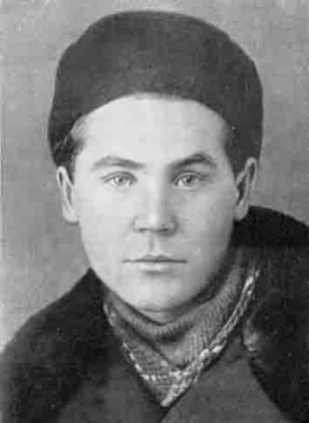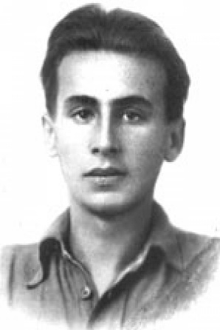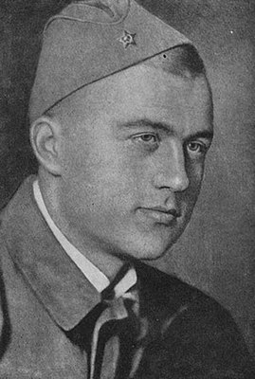
П.Коган Н.Майоров М.Кульчицкий
4.1. Коган «Лирическое отступление»
4.2.Н Майоров «Есть в голосе моем звучание металла». «Я не знаю у какой заставы».
4.3. М. Кульчицкий «Мечтатель, фантазер…»
5.Методический комментарий. Те, кто, пройдя через огонь и дым, поражения и победы, ожидания письма из дома, гибель товарищей, остался в живых, вышло немало талантливых писателей и поэтов. В 1941 г. Самойлову был всего 21 год, К. Симонову и Б. Окуджаве – 26. Правда войны, узнанная и выстраданная в солдатском окопе, в смертной атаке, в горящем танке, звучит в их стихах. Они прошли через всю войну, одновременно становясь солдатами и поэтами. Они обещали, что вернутся, они хотели, чтобы их ждали
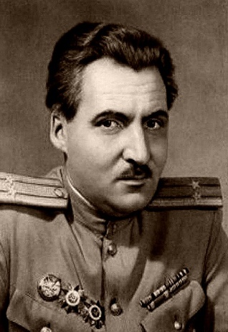
6. Презентация «Поэзия К. Симонова». К. Симонов к началу войны был признанным поэтом и известным военным корреспондентом, прошёл Халкин – Гол. Всю войну работал корреспондентом «Красной Звезды», переезжал с фронта на фронт, знал войну «изнутри». Стихотворение «Жди меня» написано в самом начале войны в 1941году. Связь с домом, вера, что ты защищаешь свою семью, что тебя ждут, давала силы воевать и верить в победу. Стихотворение переписывали, знали наизусть. Рефрен стихотворения «Жди меня» стал символом
К.Симонов верности разъединённых войной любящих сердец.

К.Симонов
6.1. Чтение стихотворений поэта. Составление поэтической формулы.
« Ты помнишь, Алёша, дороги Смоленщины?» , «Жди меня, и я вернусь», « Родина».
7. Анализ поэтических жанров. Жанр письма: письмо матери, жене, сыну; письмо- обещание, письмо- клятва, письмо- исповедь. Работа с литературными источниками. Поиск литературных примеров.

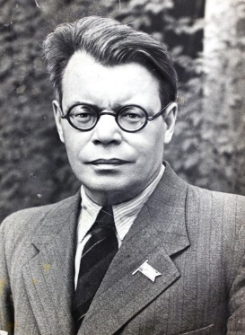
8.Презентация «Стихи и песни М. Исаковского - летописца войны»
8.1 Составление кластера в форме солдатских писем по творчеству М. Исаковского.
8.2.Прослушивание отрывков из песен «Катюша». «Огонек», «До свидания, города и хаты», «В лесу прифронтовом», «Ой, туманы мои…».
8.3. Анализ стихотворения «Враги сожгли родную хату» и прослушивание одноименной песни.
М.Исаковский
8.3. Проблемный вопрос. Почему, на ваш взгляд, песни на стихи
М.Исаковский Исаковского стали народными?

9. Рассказ ученицы о судьбе Ю. Друниной.
9.1. Инсценировка стихотворения « Зинка».

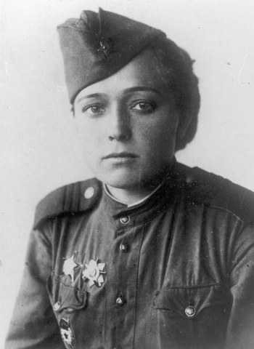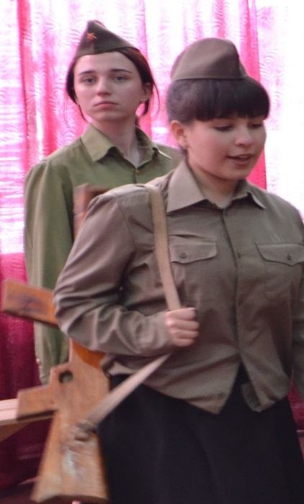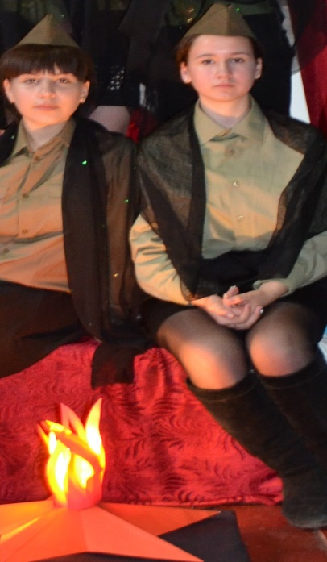
Ю.Друнина

10. Итог мини-модуля. Вопрос для осуществления рефлексии.
Являются ли сегодня актуальными строки: «Мы не ждали посмертной славы. Мы хотели со славой жить»?

Мини – модуль № 3.

1. Оргмомент. Георгиевкая ленточка на нашей груди приобщает нас к великой войне и великой победе. 1941 – 1945.Четыре года жизни страны. Но это были годы страшных испытаний, когда каждый из них по выстраданному, пережитому, утраченному мог быть приравнен к десятилетию. И у каждого на войне был свой долг и своё право. Об этом написал стихотворение А. Межиров.
2. Чтение стихотворения
« Ну, а дальше что? Молчанье-тайна»
Есть у человека – долг и право…
Долг и право…долг и право… Долг.
2.1. Объясните поэтический синтаксис в данных строках.
3. Биографическое исследование поэтическоего творчества А.Суркова.
3.1. Из истории создания песни "В землянке" Алексея Суркова.
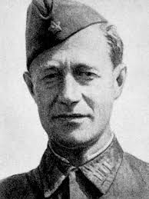
«Возникло стихотворение, из которого родилась эта песня, случайно. Оно не претендовало стать печатаемым стихотворением. Это были шестнадцать «домашних» строк из письма жене, Софье Кревс. Письмо было написано в конце ноября, после одного очень трудного для меня фронтового дня под Истрой, когда нам пришлось ночью после тяжелого боя пробиваться из окружения со штабом одного из гвардейских полков...». Так бы и остались эти стихи частью письма, если бы в феврале 1942 года не приехал из эвакуации композитор Константин Листов, назначенный старшим музыкальным консультантом Военно-Морского Флота. Он написал музыку. В годы войны было написано множество лирических стихов,
ставших широко известными песнями.

3.2. Исполнение учащимися песни «В землянке».
3.3. Методический комментарий. Алексей Сурков обозначил
А.Сурков направление поэзии того грозного времени так: «У нас сейчас должны появиться такие стихи, которым не аплодируют. Это стихи, от которых сжимаются кулаки, стихи, от которых хочется плакать и зубами скрежетать… Но война нам подсказала: « Не ори, говори тише!» На войне так нужны слова близкие и понятные каждому».
3.4. Свободный микрофон. Поразмышляйте о том, как в этих произведениях органическое сочетание высоких патриотических чувств переплетено с глубоко личными, интимными переживаниями лирического героя.
4.Презентация творчества Ольги Берггольц. Анализ сборника «Февральский дневник».
5. Жанровое разнообразие поэм в годы войны : лирические поэм (« Зоя» М. Алигер), поэмы-эпитафии ( «Сын» П.Антокольский ), философские поэмы («Пулковский меридиан» В.Инбер) .
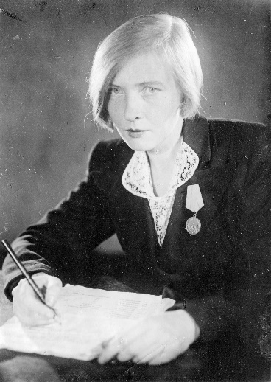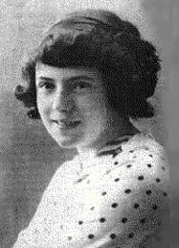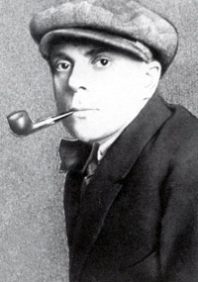
О.Берггольц В.Инбер П.Антокольский

5.1. Рассказ об истории создания поэмы « Зоя» М. Алигер. Чтение отрывка из поэмы «Зоя, это ты или не ты…»
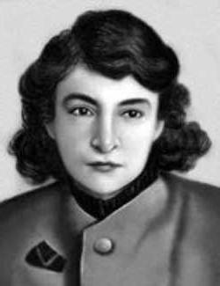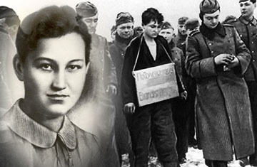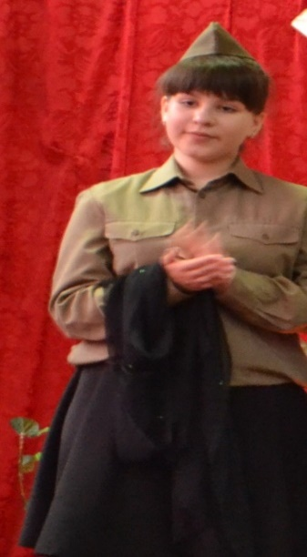
М.Алигер

5.2. Чтение отрывков из поэмы П. Антокольского «Сын».
5.3.Методический комментарий. Оружием поэтов и писателей были и винтовка, и пулемёт, и слово: стихи, рассказы, песни, строки военной корреспонденции. Поэзия фронтового поколения стала одним из самых ярких и значительных литературных явлений. Поэзия, как и кисть художника, была самым популярным жанром военных лет. Именно поэзия выразила чувства людей, их надежды, чаяния, веры в победу.
Поэтические строки Ольги Берггольц , высеченные на обелисках, стали памятником всем погибшим:
Но знай, внимающий этим камням:
Никто не забыт и ничто не забыто.
6. Литературный монтаж стихотворения Б. Пастернака «Победитель» под фонограмму песни «День Победы».
7. Рефлексия. Разговор о чувствах гимназистов по итогам урока. Составление коллажа «Строки, опаленные войной».

